Hausordnung

der JVA Kiel
Justizvollzugsanstalt Kiel,
Die Anstaltsleiterin
Faeschstraße 8-12
24114 Kiel
Telefon: 0431 6796 0
A/B/443.346 SH

Text in Leichter Sprache.
Stand: 1. Januar 2025
Das lange Wort für JVA ist Justiz-Vollzugs-Anstalt.
In jeder JVA muss es eine Hausordnung geben.
Das steht in verschiedenen Gesetzen.
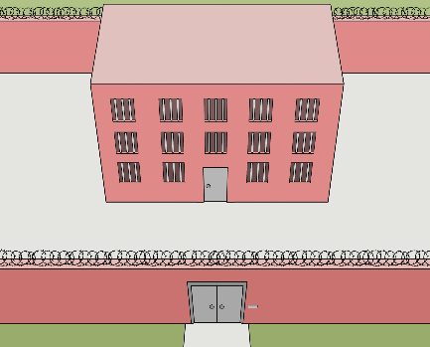
Die Hausordnung gibt es auch in schwerer Sprache.
Manchmal gibt es vielleicht Fragen.
Oder etwas ist unklar.
Was bedeutet ein Satz in der Hausordnung?
Oder das Personal versteht die Hausordnung anders als der Gefangene.
Dann gilt der Text von der Hausordnung in schwerer Sprache.

Manche Worte gibt es in verschiedenen Formen für unterschiedliche Geschlechter.
Zum Beispiel Arzt oder Ärztin.
Dafür steht in diesem Text zum Beispiel: Ärzt*in.
Damit meinen wir Menschen mit allen Geschlechtern.
In diesem Text steht oft das Wort Personal.
Personal sind alle Mitarbeiter und Mitarbeiterinnen in der JVA.
Ein anderes Wort ist Bedienstete.
Der Haft·raum ist Ihr Wohnraum in der JVA.
Früher sagte man dazu auch Zelle.

Inhaltsverzeichnis
Vorwort der Anstalts-Leiterin 4
1. Tages-Einteilung 6
2. Arbeit und Teilnahme an Arbeitstraining und arbeits-therapeutische Maßnahmen 6
3. Aufenthalt im Freien 7
4. Briefe und Post 8
5. Regeln für Besuche 9
6. Telefonieren 12
7. Geld einzahlen 13
8. Einkauf 14
9. Kleidung 15
10. Pakete bekommen 15
11. Ausstattung des Haftraumes 16
12. Bücherei 17
13. Elektrische Geräte 18
14. Radio und Fernsehen 20
15. Duschen und Wäsche-Tausch 22
16. Behandlungen durch Ärzte oder Zahnärzte 22
17. Psychologischer Dienst 23
18. Beratungs-Angebote und externe Einrichtungen 23
19. Gottesdienst , Freitags-Gebet und ähnliches 24
20. Freizeit-Maßnahmen 25
21. Pflichten für ihr Verhalten 25
22. Anträge und Beschwerden 31
23. Anstaltsbeirat 33
24. Interessen-Vertretung der Gefangenen 34

Vorwort der Anstalts-Leiterin

Zusammen·leben braucht Rücksicht.
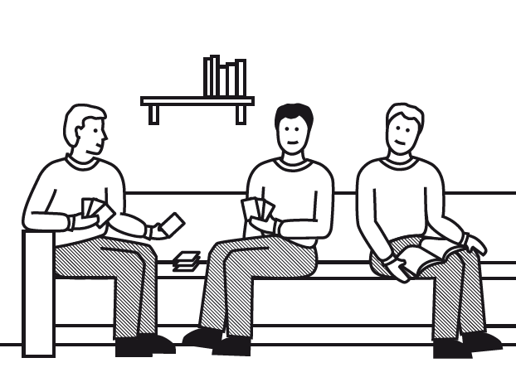
In der JVA leben viele Menschen zusammen.
Sie leben sehr eng beeinander
Darum müssen alle Rücksicht nehmen.
Die Hausordnung hilft beim Zusammen-Leben.
Sie hilft für einen guten Alltag in der JVA.
Alle müssen die Hausordnung beachten.
Manchmal ist das schwer.
Trotzdem ist es wichtig.
So können Sie zeigen:
Ich will gut mit anderen zusammenleben.
Und ich kann das auch.

Sie müssen sich an die Regeln halten

Vielleicht halten Sie sich nicht an die Regeln.
Dann können Sie bestraft werden.
Die JVA und das JVA-Gelände werden überwacht.
Es gibt auch Video-Überwachung.
Vielleicht werden Sie gefilmt.
Und die Filme werden vielleicht gespeichert.

Vielleicht gibt es Probleme
Sie haben Probleme?
Dann sprechen Sie zuerst mit den Mitarbeitern.
Zum Beispiel Stations-Bediensteten, Abteilungsleitungen,
Psychologinnen oder Seelsorgern.
Fast alle Probleme können Sie im Gespräch lösen.
Vielleicht kann ein Problem nicht gelöst werden.
Oder die JVA entscheidet gegen einem Antrag.
Dann bekommen Sie eine Info über die Gründe.
Dann sollen Sie vernünftig reagieren.
Sonst wird der Ärger und das Problem noch größer.

So können Sie sich beschweren
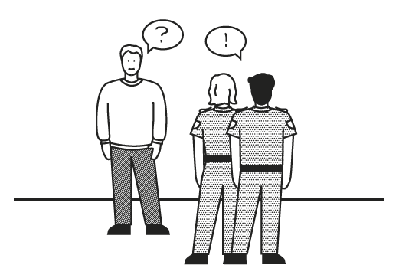
Besprechen Sie die Sache erst an Mitarbeiter in Ihrem Bereich.
Dort kann Ihnen niemand helfen?
Dann schreiben Sie einen Brief zu dem Thema an die Anstalts-Leiterin.
Sie dürfen dafür einen verschlossenen Briefumschlag nutzen.
So bleibt die Sache vertraulich.

Das wollen die Bediensteten
Die Bediensteten der JVA wollen Sie nicht ärgern. Sie wollen Ihnen helfen.
Dabei beachten Bedienstete Gesetze und Regeln.
Dabei müssen Sie den Bediensteten helfen.
Und selbst eigene Probleme bearbeiten.

Sie müssen etwas an Ihnen ändern wollen
Sie müssen mitarbeiten wollen.
So können Bedienstete der JVA Ihnen helfen.
So gelingt Resozialisierung.
So können Sie ein Leben ohne Straftaten führen.

Für wen gilt diese Hausordnung
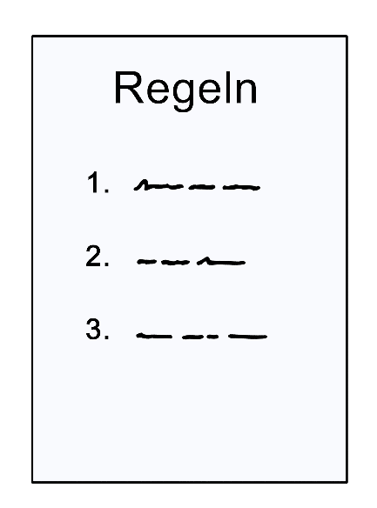
Diese Hausordnung gilt für alle Gefangenen der JVA.
Ein anderes Wort für Gefangene ist Inhaftierte.
Im offenen Vollzug kann es andere Regeln geben.
In anderen JVA gibt es andere Hausordnungen.
Dort gibt es manchmal andere Regelungen.
Das Landes-Strafvollzugs-Gesetz Können Sie in der Abteilung ausleihen.
Simone Königs, Leiterin der JVA

Tages-Einteilung
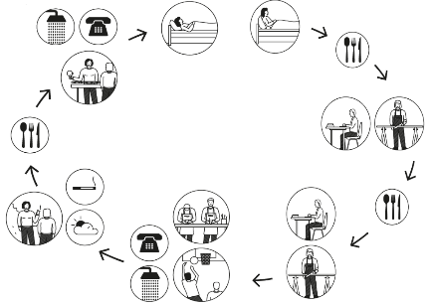
Sie leben in der JVA in einer Abteilung.
zu Nachtzeiten müssen Sie im Haftraum sein.
Zu Einschlusszeiten müssen Sie im Haftraum sein.
In der Abteilung gibt es Infos zum Tagesablauf.
Diese Infos hängen in der Abteilung am Infobrett.
Sie können auch das Personal der Abteilung fragen.
Die Nachtruhe beginnt täglich um 22.00 Uhr.
Dann müssen Sie leise sein.

Arbeit und Teilnahme an Arbeitstraining und
arbeits-therapeutischen Maßnahmen

Sie müssen in der JVA an Arbeit teilnehmen.
Oder am Arbeits-Training teilnehmen.
Oder an arbeits-therapeutischen Maßnahmen.
Zur Arbeit gehören auch Hilfs-tätigkeiten.
Zum Beispiel helfen in der JVA.

Es gibt Ausnahmen von der Pflicht zur Arbeit.
Dann müssen Sie nicht an Arbeit oder
Training teilnehmen:
- Sie lernen etwas an einer Schule.
Oder Sie lernen einen Beruf.
- Sie sind Rentner.
- Sie können wegen Ihrer Gesundheit nicht arbeiten.
Die Arbeitszeit ist wie in Behörden.
Das sind 38,7 Stunden in der Woche.

Bevor Sie arbeiten dürfen, gibt es eine Überprüfung.
Die Überprüfung heißt
Berufliche Anforderungs-Analyse.
So lernt die JVA Ihre Fähigkeiten und Interessen kennen.

Sie wollen in einem bestimmten Betrieb arbeiten?
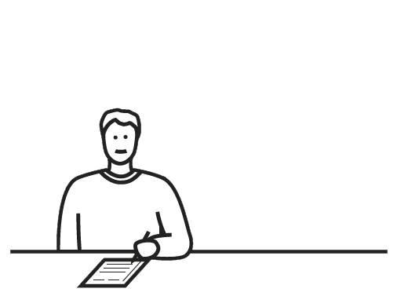
Dafür müssen Sie einen Antrag stellen.
Für den Antrag gibt es ein Formular.
Das Formular gibt es in Ihrer Abteilung.

Es gibt nur wenige Arbeitsplätze.
Nicht jeder Gefangene kann sofort eine Arbeit bekommen.

Aufenthalt im Freien
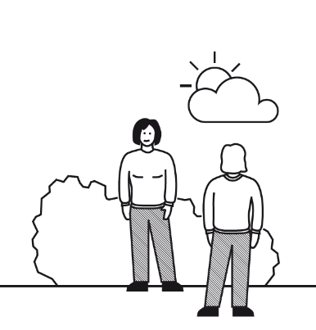
Gefangene dürfen täglich eine Stunde draußen sein.
Es gibt einen Plan für den Aufenthalt draußen.
Sie wollen nicht rausgehen?
Dann dürfen Sie in der Zelle bleiben.

Es gibt Regeln für den Aufenthalt draußen
Draußen müssen Sie feste Schuhe anziehen.
Diese Schuhe sind draußen verboten:
Hausschuhe, Badeschuhe und Hallen-Sportschuhe.
Sie dürfen nur Sachen zum Rauchen mit nach draußen nehmen.
Andere Sachen sind draußen verboten.

Das sind die Regeln für das Sportfeld:
Draußen gibt es ein Sportfeld.
Auf dem Sportfeld müssen Sie extra Sport-Schuhe anziehen.
Diese Sport-Schuhe bekommen Sie von der JVA.
Draußen können Sie einige Sport-Arten machen.
Aber nur wenn das Wetter gut genug dafür ist.

Sie müssen draußen alles gut behandeln.
Sie dürfen nichts beschädigen.
Sie müssen allen Müll in die Müll·tonnen tun.
Zum Beispiel auch Zigaretten und Tabak.

Briefe und Post
Gefangene dürfen Briefe schreiben und bekommen.
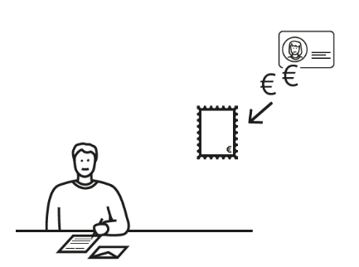
Sie müssen Kosten für die Briefe selbst bezahlen.
Zum Beispiel Papier und Briefmarken.

Kontrolle von Post
Sie müssen Briefe in der Abteilung abgeben.
Sie dürfen die Briefe vorher nicht zukleben.

Die JVA kann Briefe lesen.
Die JVA prüft aber meist nicht, was im Brief steht.
Vielleicht bekommen Sie einige Briefe nur als Kopie.
Das gilt für Briefe an Sie selbst.

Die JVA prüft auch:
Sind verbotene Sachen in den Briefen?
Dafür gibt es gibt Gesetze.

Briefe von und zu Anwälten.

Die Mitarbeiter von der JVA prüfen nicht:
Was schreiben Sie an Rechts-Anwält*innen.
Und was schreibt Ihnen die Anwält*in.
Das geht nur bei einem besonderen Grund.
Sie dürfen Briefe an Anwälte im verschlossenen Umschlag abgeben.
Das gilt auch für Briefe an Gerichte und Staatsanwaltschaften.
Und Briefe an andere wichtige Stellen.
Das steht in
Paragraf 50 vom Landes-Strafvollzugs-Gesetz.

Regeln für Besuche
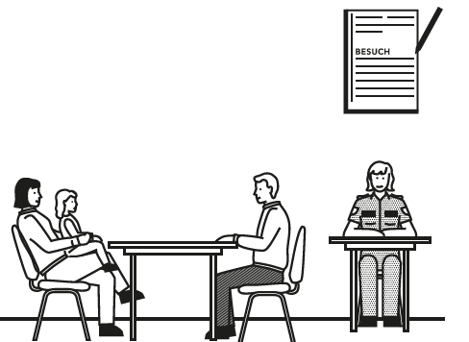
Gefangene dürfen Besuch bekommen.
Die Regeln für Besuch stehen in Paragraf 42 vom Landes-Strafvollzugs-Gesetz.

Regeln zum Besuch für Gefangene
Gefangene dürfen mindestens 2 Stunden im Monat Besuch bekommen.
Gefangene können bis zu 6 Stunden im Monat Besuch bekommen.
Der Besuch findet im Gemeinschaftsraum statt.
Oder in Einzel-Besuchsräumen.
Im geschlossenen Vollzug werden Besuche immer beobachtet.

Besuchstage
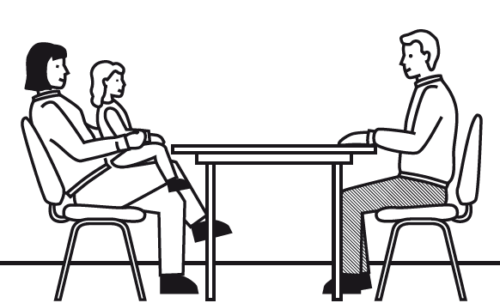
Montag von 14:00 Uhr bis 18:00 Uhr
Mittwoch von 10:30 Uhr bis 12:00 Uhr
und Mittwoch von 13:00 Uhr bis 17:00 Uhr
Samstag jede 2. Woch von 8:00 Uhr bis 12:00 Uhr.
Für Besuch an Feiertagen gibt es extra Infos.

Zeitblöcke für Besuche:
Zu diesen Zeiten kann an den Besuchstagen Besuch kommen:
Montag von 14:00 bis 16:00 Uhr
oder von 16:00 bis 18:00 Uhr
Mittwoch von 10:30 bis 12:00 Uhr
oder von 13:00 bis 15:00 Uhr
oder von 15:00 bis 17:00 Uhr
Samstag von 8:00 bis 10:00 Uhr
oder von 10:00 bis 12:00 Uhr

Sie hatten in einem Monat kürzere Zeit Besucher als erlaubt?
Sie können die Besuchszeit nicht an andere Gefangene weitergeben.
Sie können Besuchszeit nicht in späteren Monaten nutzen.
Sie können keine Besuchszeit aus späteren Monaten schon vorher nutzen.

Regeln für den Antrag für Besuch

Für Besuch müssen Sie einen Antrag schreiben.
Das muss mindestens im Antrag stehen:
- Namen und Adressen von allen Besuchern.
- Das Geburtsdatum von den Besuchern.
- ob die Besucher Freunde, Verwandte oder anderes von Ihnen sind
- ob die Besucher ehemalige Gefangene sind
- in welchem Zeitblock der Besuch sein soll
- wie lange der Besuch dauern soll
Vielleicht sollen Säuglinge und Kleinkinder beim Besuch dabei sein.
Dann müssen Sie auch die Daten der Kinder in den Antrag schreiben.

Wann muss der Antrag spätestens abgegeben werden?
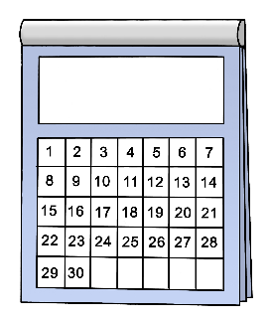
Sie müssen den Antrag spätestens eine Woche vor dem gewünschten Besuch abgeben.
Vielleicht sind dann schon alle Termine für Besuche vergeben.
Darum sollen Sie auch einen Ersatz-Termin aufschreiben.
Ihre Abteilung im Vollzug entscheidet über den Antrag.

Besuche am Samstag
Ein Besuch am Samstag darf 1 Stunde dauern.
Das gilt in der Zeit von 8:00 bis 9:00 Uhr.Danach dürfen Besuche am Samstag nur 30 Minuten dauern.

Diese Personen dürfen zu Besuch kommen
Gleichzeitig dürfen höchstens 3 Personen kommen.
Kleinkinder bis zum Ende des 3. Lebensjahres und Säuglinge zählen dabei nicht mit.

Kinder und Jugendliche bis Ende des 16. Lebensjahres dürfen Gefangene nur mit einer erwachsenen Person besuchen.
Nach dem Ende des 16. Lebensjahr können Jugendliche ohne Begleitung zu Besuch kommen.
Dafür brauchen die Jugendlichen eine schriftliche Einverständnis-Erklärung von einer Person mit Personen-Sorge-Recht.
Und eine Kopie vom Ausweis oder Reise-Pass von dieser Person.

Regeln für die Besucher*innen
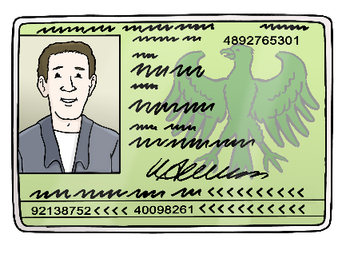
Erwachsene müssen einem gültigen Ausweis dabei haben.
Das gilt auch für Jugendliche ab Ende des 14. Lebensjahres.
Den Ausweis müssen sie in der JVA zeigen.
Vor dem Besuch findet eine Personen-Kontrolle satt.
Dabei werden die Besucher abgesucht.
Das kann mit technischen Geräten passieren.
Oder auf andere Art.
Es kann auch mit Spür-Hunden stattfinden.
Vielleicht werden Besucher*innen und ihre Sachen auch durchsucht.

Regeln beim Besuch
Gefangene dürfen zum Besuch Privatkleidung tragen.
Jogging-Hosen und Hosen mit dehnbarem Bund sind nicht erlaubt.

In der JVA Kiel ist Rauchen verboten.
Während dem Besuch dürfen keine mitgebrachten Nahrungs-Mittel gegessen werden.
Es dürfen auch keine mitgebrachen Genussmittel gegessen oder getrunken werden.
Gegenstände dürfen während des Besuchs nicht angenommen werden.
Gegenstände dürfen während des Besuchs nicht weitergegeben werden.
Besucher dürfen aus einem Automaten in der JVA Getränke holen.
Diese Getränke dürfen von Gefangenen nicht mit auf Ihre Abteilung genommen werden.

Video-Besuche
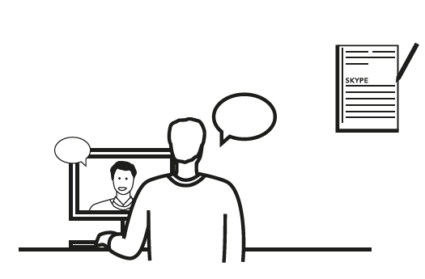
In der JVA Kiel kann es auch Video-Besuche geben.
Infors zu Regeln für Video-Besuche bekommen Sie in Ihrer Abteilung.
Infos zu Anträgen für Video-Besuche bekommen Sie in Ihrer Abteilung.

Telefonieren
Gefangene können ein Telefon-Konto bekommen.
Das Konto ist bei der Firma Telio.
Für das Telefonkonto müssen Sie einen Antrag stellen. Den Antrag stellen Sie beim Personal in Ihrer Abteilung.
Mehr Infos zum Antrag bekommen Sie beim Personal.
Sie können Geld auf ihr Telefon-Konto einzahlen.
Freunden oder Verwandten können Geld auf ihr Telefon-Konto überweisen.

Ihre persönliche Telio-Nummer
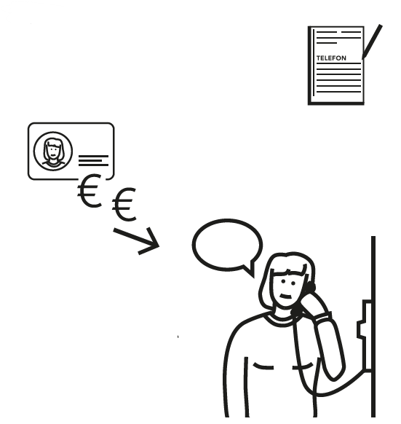
Sie bekommen eine eigene Identifikations-Nummer.
Die Nummer heißt auch PIN.
Mit dieser Nummer können Sie ohne Bargeld telefonieren.
Sie zahlen für den Anruf über ihr Telefon-Konto.
Sie dürfen die PIN niemand anderem geben.
Sie dürfen keine fremden PIN benutzen.
Sie verstoßen gegen diese Regeln?
Dann kann die Telefonerlaubnis wieder entzogen werden.

Geld einzahlen
Sie haben bei der JVA Kiel ein Konto.
Das Konto macht die JVA für Sie.
Auf dies Konto kommt Arbeitslohn von der JVA Kiel.
Auf dies Konto kommt vielleicht Taschengeld.
Auch andere Personen können Geld auf das Konto einzahlen.

Andere Personen können auch Bargeld für Sie einzahlen.
Das geht in der JVA Kiel.
Dort kann man montags bis freitags
zwischen 8:00 und 13:00 Uhr
oder zwischen 14:00 Uhr und 15:30 Uhr
Bargeld einzahlen.
Man kann auch bei der Förde Sparkasse auf das Konto einzahlen.
Dafür stehen hier die Konto-Daten.
Dorthin kann man auch Geld überweisen.

Kontodaten
Auf dieses Konto kann man
für Gefangene Geld einzahlen.
Oder Geld überweisen.
Sie brauchen dafür die Gefangenen Buch-Nummer.
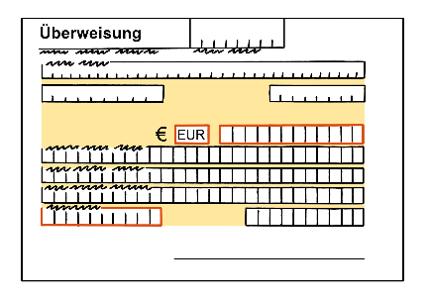
Empfänger: Justizvollzugsanstalt Kiel - Zahlstelle -
Bank: Förde Sparkasse
IBAN: DE16 2105 0170 1002 6620 03
BIC: NOLADE21KIE
Verwendungszweck:
Eigengeld für… (Buch-Nr. des Gefangenen)

Sie wollen das Geld vom Konto nutzen?
Dafür müssen Sie die Regeln in Gesetzen beachten.

Einkauf
Gefangene dürfen in der JVA einkaufen.
Diese Sachen dürfen Sie einkaufen:
Nahrungsmittel,
Genussmittel,
Körperpflegemittel
Zeitungen und Zeitschriften.
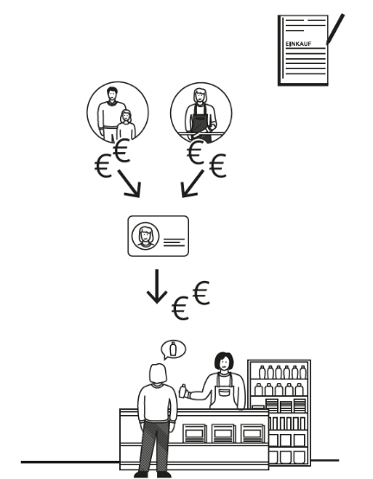
Dafür gibt es in der JVA Kiel den Bestell-Einkauf.
Dafür bekommen Sie Bestell-Listen.
Der Bestell-Einkauf ist 2-mal im Monat.
Meist ist das am 2. und 4. Freitag im Monat.
Zum Bespiel am Freitag 10. Juni und Freitag 24. Juni. An anderen Tagen können Sie nicht einkaufen.
Sie dürfen nur vom Haus-Geld einkaufen.
Sie haben kein Hausgeld?
Und das ist nicht Ihre Schuld?
Dann dürfen Sie Sachen vom Eigen-Geld kaufen.
Für genaue Infos zum Einkaufen können Sie Personal in der Abteilung fragen.

Kleidung
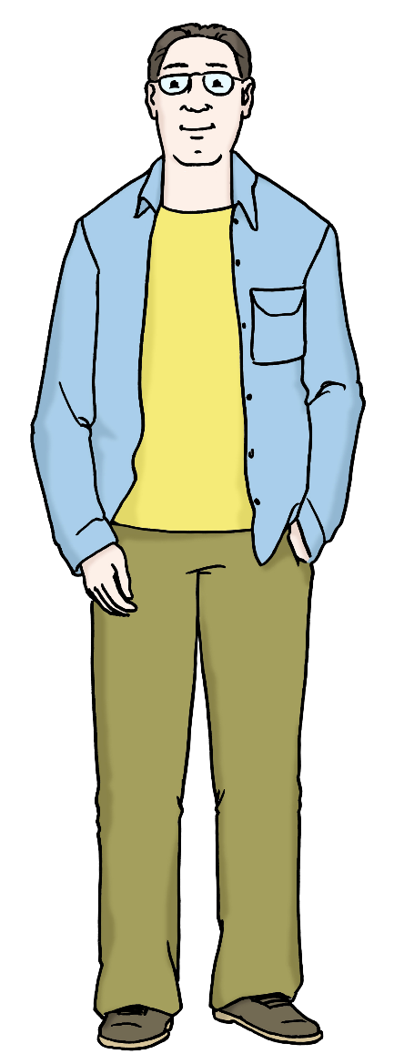
Sie können in der JVA Kiel Privat-Kleidung tragen.
Dafür gibt es Bedingungen.
Sie dürfen nur Privat-Kleidung tragen.
Oder nur Anstalts-Kleidung.
Sie dürfen diese Kleidung nicht mischen.
Angehörige dürfen Ihnen Privat-Kleidung schicken.
Dazu müssen Sie die blau“ Paketmarke nutzen.
Diese Marke bekommen Sie in ihrer Abteilung.
Mehr zu Paketen steht bei Nummer 10 Pakete.
Bei dieser Hausordnung gibt es
extra Infos zum Tragen von Privatkleidung.

Dabei müssen Sie Anstalts-Kleidung tragen
Bei diesen Sachen müssen Sie Anstalts-Kleidung tragen:
- Bei der Arbeit,
- beim Arbeits-Training,
- bei der arbeits-therapeutischen Maßnahme,
- bei der Gebäude-Reinigung.

Pakete bekommen
Sie wollen Pakete empfangen oder versenden?
Dafür gibt es Regeln.
Sie dürfen keine Lebensmittel in Paketen empfangen.
Sie dürfen keine Genussmittel in Paketen empfangen.


Sie dürfen nur Pakete mit gelber oder blauer Marke empfangen.
Diese Marken bekommen Sie von der JVA Kiel.
Sie können die Paket-Marken in Ihrer Abteilung beantragen.
Pakete ohne Paketmarke nimmt die JVA nicht an.

Die blaue Marke ist für Pakete mit Privat-Kleidung.
Sie können höchstens 1 blaue Paket-<marke im Monat bekommen.
Das gilt nur bis Sie die erlaubte Privat-Kleidung haben.
Zur Privat-Kleidung gibt es extra Regeln.
Danach dürfen Sie mit blauer Marke Pakete mit privater Ersatz-Kleidung bekommen.
Zum Beispiel weil Kleidung beschädigt ist.

Die gelbe Marke ist für Pakete mit technischen Geräten.
Sie können höchstens 3 gelbe Paket-Marken im Jahr bekommen.
Sie können also höchstens 3 Pakete mit Technik im Jahr erhalten.

Ausstattung des Haftraumes
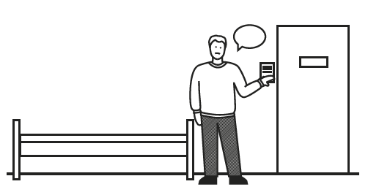
Sie kommen das 1. Mal in ihren Haftraum.
Dann ist der Haftraum sauber.
Und alle Möbel und wichtigen Sachen sind im Raum. Sie bekommen die Inventar-Liste.
Mit der Liste prüfen Sie:
Sind alle Sachen im Raum?
Sind alle Sachen heile?
Wenn das stimmt: unterschreiben Sie die Liste.

Etwas fehlt oder ist beschädigt?
Dann müssen Sie sofort Bescheid sagen.
Wenn später etwas fehlt
oder etwas beschädigt ist,
sind Sie dafür verantwortlich.

Umgang mit Zelle und Sachen in der Zelle
Sie müssen die Möbel in der Zelle gut behandeln.
Sie müssen alle Gegenstände gut behandeln.
Zum Beispiel Teller und Bettzeug.

Sie verlassen den Haftraum endgültig?
Zum Beispiel bei Entlassung
oder Verlegung.
Dann müssen alle Möbel und Sachen im Raum sein.

Eigene Sachen im Haftraum
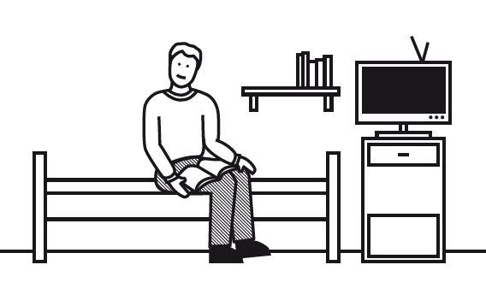
Sie dürfen einige eigene Sachen im Haftraum haben.
Es dürfen nicht zu viele Sachen sein.
Sie müssen den Haftraum regelmäßig reinigen.
Sie müssen alle Möbel und Sachen gut behandeln.
Sie müssen die Sachen ordentlich aufbewahren.

Bilder im Haftraum anbringen
Sie dürfen Bilder nur an der Bilder-Leiste im Haftraum anbringen.
Sie dürfen nirgends Nägel, Haken und anderes einschlagen.
Sie dürfen Wände, Türen oder Möbel auch nicht bekleben.

Bücherei
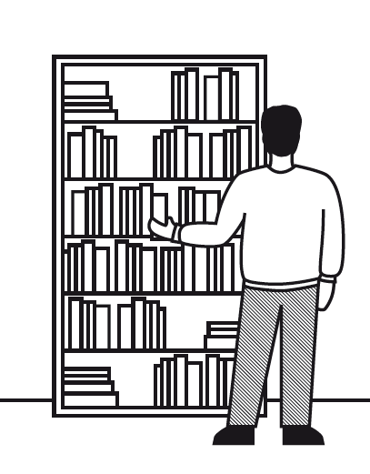
Die JVA Kiel hat eine Bücherei.
Dort können Sie Bücher ausleihen.
Dafür müssen Sie die Bücher aus der Bücherei bestellen.

So bestellen Sie Bücher in der Bücherei
In jedem Abteilungs-Büro gibt es eine Bücher-Liste.
Die Liste heißt Bücher-Katalog.
Bei dem Bücher-Katalog gibt es auch Bestell-Karten. Darauf können Sie Ihre Bücher-Wünsche aufschreiben. Dann geben Sie Bestell-Karten im Abteilungs-Büro ab.
Sie dürfen höchstens 3 Büchergleichzeitig bestellen.
Sie bekommen die Bücher am nächsten Tag.

Sie dürfen Bücher für 14 Tage ausleihen.
Wörter-Bücher, Sprach-Kurse und Gesetze dürfen Sie länger behalten.
Sie müssen die Bücher dann zurückgeben.
Danach können Sie andere Bücher ausleihen.

Bücher gut behandeln
Sie müssen mit den Büchern vorsichtig sein. Die Bücher müssen heile bleiben.
Andere Gefangene wollen die Bücher auch lesen.
Vor der Entlassung müssen Sie alle ausgeliehenen Bücher wieder zurückgeben.

Elektrische Geräte

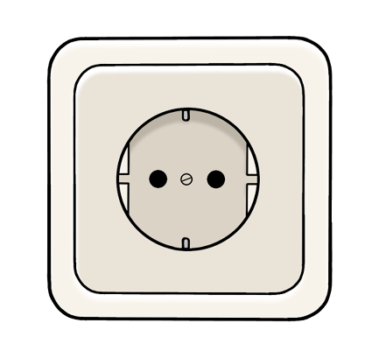
Sie dürfen elektrische Geräte im Haftraum haben. Sie dürfen nicht zu viele Geräte haben.
Der Haftraum muss übersichtlich bleiben.
Hier ist die Liste mit erlaubten elektrischen Geräten. Sie dürfen nicht alle Geräte gleichzeitig haben.
- Lese-Lampe
- Rasier-Apparat
- Zahnbürste
- Wasser-Kocher mit Abschalt-Automatik.
Die Leistung darf höchstens 1.000 Watt sein.
- Kühlbox bis höchstens 42 Liter Inhalt
- Kaffee-Maschine
- Haar-Fön mit höchstens 1000 Watt Leistung
- Tisch-Ventilator mit höchstens 30 Zentimeter Durchmesser
- 2 Dreifach-Steckdosen-Leiste oder
1 Sechsfach-Steckdosen-Leiste.
Die Leisten dürfen nur 3 Meter Kabel haben
- Elektrische Schreib-Maschine ohne Speicher
- X-Box 360 4 GB umgebaut von Firma Krämer Informationstechnik.
Diese W-Box können Sie in der JVA bestellen. Mehr Infos zur X-Box und zur Bestellung bekommen Sie in Ihrer Abteilung.
- Radio und Fernseher
Mehr Infos dazu gibt es bei Nummer 14.
- DVD-Player, Blu-Ray-Player
Mehr Infos dazu gibt es bei Nummer 14.
- CD-Radio oder Kompakt-Anlage.
Dazu sind 2 Lautsprecher-Boxen erlaubt.
Die Anlage darf höchstens 54.000 Kubikzentimeter groß sein.
Fragen Sie dazu auch das Personal.

Regeln für alle Geräte

Alle Geräte müssen ein VDE Prüf-Zeichen haben.
Sie dürfen keinen Anschluss für andere Geräte haben.
Zum Beispiel keinen USB-Anschluss.
Für Radios und Fernseher und DVD-Player gelten besondere Regeln.
Mehr dazu lesen Sie bei Nummer 14.
Auf Anschlüsse werden Sicherungs-Marken geklebt.

Schäden an der Sicherungs-Marke
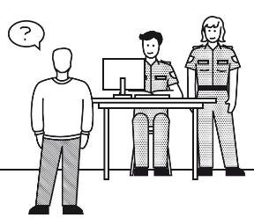
Vielleicht finden JVA-Bedienstete Schäden an der Sicherungs-Marke.
Oder die Marke ist nicht mehr am Gerät.
Dann gilt immer:
Die JVA geht von Absicht aus.
Und vom Versuch etwas zu ändern.
Dafür werden Sie bestraft.

Es gibt eine Ausnahme von der Regel:
Sie melden sofort, wenn Sicherungs-Marke fehlt.
Dann werden Sie nicht bestraft.

So bekommen Sie Elektro-Geräte

Sie können Elektro-Geräte beim JVA-Kaufmann kaufen.
Oder andere Personen bringen die Geräte in die JVA.
Das können zum Beispiel Verwandte sein.
Sie haben Elektro-Geräte in die JVA gebracht.
Zum Beispiel durch eine Bestellung.
Oder andere Personen haben die Geräte in die JVA gebracht.
Dann müssen diese Elektro-Geräte überprüft werden.
Die JVA beauftragt eine Firma mit der Überprüfung.
Sie müssen die Überprüfung bezahlen.

Weitere Infos finden Sie in einem Merkblatt.
Das Merkblatt heißt
Beteiligung der Gefangenen an den Kosten des Justizvollzuges.

Radio und Fernsehen
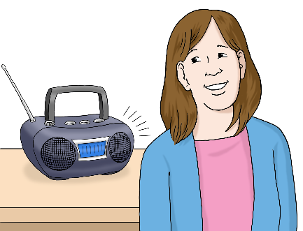
Als Strafgefangener dürfen Sie ein eigenes Radio haben.
Und einen eigenen Fernseher.
Und einen DVD-Player oder Blue-Ray-Player.
Bevor Sie die Geräte haben dürfen, müssen Sie einen Antrag stellen.
Sie dürfen Radios oder Fernseher nur in Ihrem Haftraum anschalten.
Sie dürfen die Geräte nur in Zimmer-Lautstärke hören.

Regeln für Radios
Ein Radio oder eine Stereo-Anlage darf mit den Boxen höchstens 54000 Kubik-Zentimeter groß sein.
Fragen Sie dazu auch das Personal.

Regeln für Fernseher

Fernseher dürfen höchstens 24 Zoll Bildschirmgröße haben.
Das sind ungefähr 61 Zentimeter.
Fernseher dürfen kein Bluetooth haben.
Mit Bluetooth kann man Daten ohne Kabel übertragen.
Fernseher dürfen einen eingebauten DVB-T-Empfänger haben.
Fernseher mit Antenne sind verboten.
In der JVA gibt es eine Anlage für Fernseh-Empfang.
Sie müssen den Fernseher mit der Anlage verbinden.
Fernseher müssen digitale Signale empfangen können.

Regeln in der Abteilung
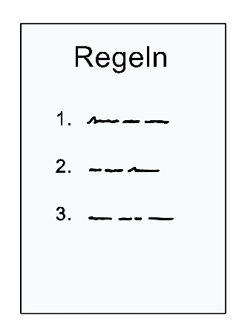
Sie wollen ein Radio oder einen Fernseher?
Fragen Sie vorher das Personal in der Abteilung.
Vielleicht müssen Sie in der Abteilung besondere Regeln zur Technik beachten.
Oder Sie können dort nicht alle Geräte anschließen.
Die Mitarbeiter der Abteilung wissen auch:
Diese Programme können Sie sehen.

Veränderungen an Geräten
Sie dürfen an Radios oder Fernsehern nichts verändern.
Sie dürfen die Geräte nur auf erlaubte Art und Weise benutzen.

Die JVA macht an alle Geräte
eine Sicherungs-Marke.
Sie dürfen die Sicherungs-Marke nicht abnehmen.
Die Sicherungs-Marke muss immer heile sein.

Verbot von Nutzung von Radio und Fernsehen

Sie verstoßen gegen Regeln zu Radios und Fernsehern?
Sie beschädigen zum Beispiel die Sicherungs-Marke.
Dann dürfen Sie vielleicht kein Radio mehr hören.
Oder keinen Fernseher mehr haben.
Während der Zeit in der JVA müssen Sie keine Rundfunkgebühren zahlen.

Duschen und Wäsche-Tausch

Duschen
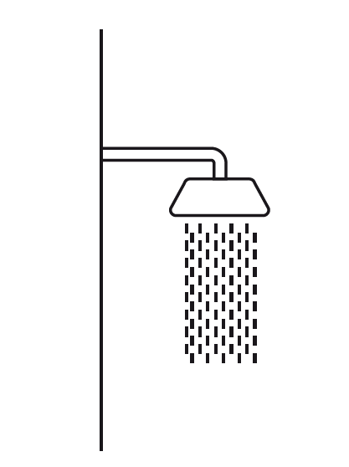
Sie dürfen 3 mal in der Woche Duschen.
Sie arbeiten als Gefangener?
Dann können Sie öfter duschen.

Wäsche-Tausch
Sie müssen die Wäsche zu festen Zeiten tauschen.
Fragen Sie dazu auch das Personal auf Ihrer Abteilung.

Behandlungen durch Ärzte oder Zahnärzte
Sie wollen einen Arzt sprechen?
Oder einen Zahnarzt?
Dafür müssen Sie sich anmelden.
Sie melden sich in der Abteilung an.
Sie melden sich morgens beim Aufschluss an.

Arzt-Sprechstunden
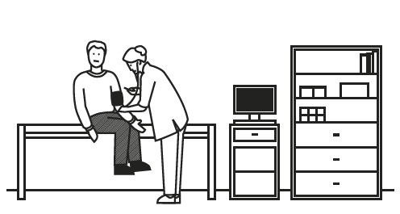
Die Sprechstunde von Ärzten sind täglich.
Aber am Mittwoch ist keine Arzt-Sprechstunde. Am Mittwoch gibt es eine Sprechstunde von der Medizinaischen Abteilung der JVA.
Diese Sprechstunde heißt Revier-Sprechstunde

Termine beim Zahnarzt
Termine beim Zahnarzt gibt es meist dienstags und freitags statt.

Weitere Regeln zum Thema Ärzte
Gefangene mit Arbeit dürfen meist zuerst zum Arzt.
Oder zum Zahn-Arzt.
Bis zur Behandlung bleiben sie inf der Abteilung.

Psychologischer Dienst
Sie fühlen sich schlecht?
Sie haben eine persönliche Krise?
Etwas belastet Sie?
Dann können Sie immer an das Personal in der Abteilung ansprechen.
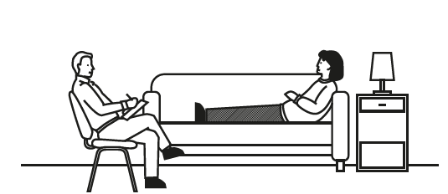

Es gibt auch einen psychologischen Dienst in der JVA.
Wollen Sie ein Beratungs-Gespräch mit dem psychologischen Dienst?
Dann müssen Sie einen Antrag schreiben.

Beratungs-Angebote und externe Einrichtungen
Viele Anbieter helfen Gefangenen.
Diese Anbieter kommen von außerhalb der JVA.
Sie bieten Beratung und Behandlung an.

Es gibt zum Beispiel diese Angebote
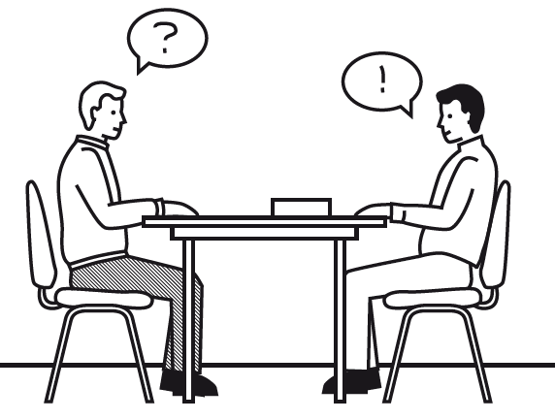
- Sucht-Beratung,
- Schulden-Beratung,
- berufliche Eingliederungs-Beratung,
Zum Beispiel Hilfe bei Bewerbungen,
- Jobcenter-Beratung
als Beratung zu Anträgen und Leistungen,
- Integrations-Begleitung,
zum Beispiel Beratung zu Fragen zur Wohnung,
- Hilfe bei der Beantragung oder Verlängerung des Personal-Ausweises,
- Familien-Beratung,
- Gewaltstraftäter-Therapie,
- psychosoziale Beratung.

Sie wollen Infos zu Art, Umfang oder Sprech-Zeiten von den Angeboten?
Dann fragen Sie das Personal auf Ihrer Abteilung.

Gottesdienst , Freitags-Gebet und ähnliches

Am Sonntag und an Feiertagen gibt es in der JVA christliche Gottesdienste.
Der Gottesdienst ist in einer Woche evangelisch.
Und in der nächsten Woche katholisch.
Das wechselt sich immer ab.
Mehr Infos dazu finden Sie auf einem Aushang in Ihrer Abteilung.
Es gibt auch regelmäßig das Freitags-Gebet für islamische Gefangene.
Mehr Infos dazu finden Sie auf einem Aushang in Ihrer Abteilung.

Sie können Gespräche mit Seel-Sorgern führen.
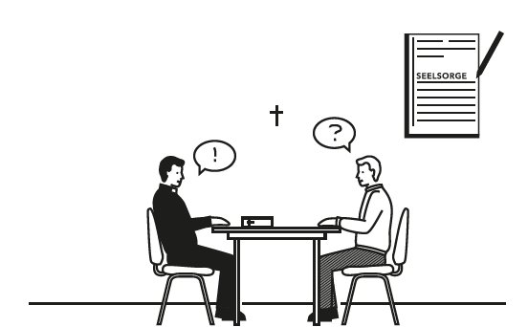
Seel-Sorger sind Berater mit religiöser Erfahrung.
Zum Beispiel Priester, Pastoren oder Imame.
Für Einzel-Gespräche mit einem Seel-Sorger müssem Sie einen Antrag machen.
Den Antrag geben Sie über Ihre Abteilung ab.
Die Abteilung leitet den Antrag weiter an den zuständigen Seelsorger.

Freizeit-Maßnahmen
In der JVA Kiel gibt es Sport-Angebote.
Und Angebote für die Freizeit.
Zu den Angeboten gibt es Info-Aushänge.
Die Aushänge hängen in den Abteilungen.

Pflichten für ihr Verhalten

Das Zusammen-Leben in der JVA hat Regeln.
So ist es ein geordnetes Zusammen-Leben.
Sie müssen sich ordentlich verhalten.
Sie müssen sich zum Personal gut verhalten.
Und zu anderen Gefangenen.
Und zu anderen Personen.
Sie dürfen das geordnete Zusammenleben nicht stören.

Anordnungen vom Personal
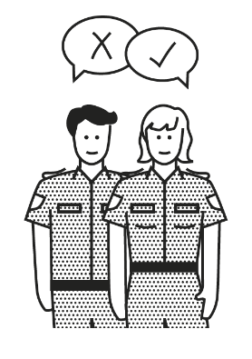
Gefangene müssen Anordnungen vom Personal befolgen.
Sie finden die Anordnung schlecht?
Sie müssen der Anordnung trotzdem folgen.
Sie können gegen Anordnungen klagen.
Trotzdem müssen Sie erstmal die Anordnungen befolgen.

Kleidung

Sie gehen aus dem Haftraum?
zum Beispiel in den Gemeinschaftsraum.
Dann müssen Sie vollständige Alltags-Kleidung anziehen.
Badeschuhe dürfen Sie nur zum Duschen anziehen.
Oder in Ihrem eigenen Haftraum.
Sie dürfen nur im eigenen Haftraum ein Unterhemd ohne etwas darüber anziehen.
Zum Beispiel ein Hemd oder einen Pullover.

Geschäfte zwischen Gefangenen
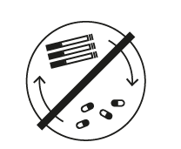
Sie dürfen Geschäfte mit anderen Gefangenen nur mit Erlaubnis vom Personal machen.
Geschäfte sind zum Beispiel:
Verleihen und Schenken.

Eine Ausnahme gilt für kleine Sachen.
Kleine Sachen kosten höchstens 5 Euro.
Ohne Erlaubnis dürfen Sie kleine Sachen anderen Gefangenen geben.
Ohne Erlaubnis dürfen Sie nur kleine Sachen von anderen Gefangenen annehmen.

Sie dürfen keine Sachen von der JVA beschädigen

Sie haben Sachen von der JVA mit Absicht beschädigt?
Sie haben Sachen von der JVA aus Versehen beschädigt?
Dann müssen Sie den Schaden bezahlen.
Das heißt auch Schaden-Ersatz leisten.

Ihre Gesundheit ist wichtig
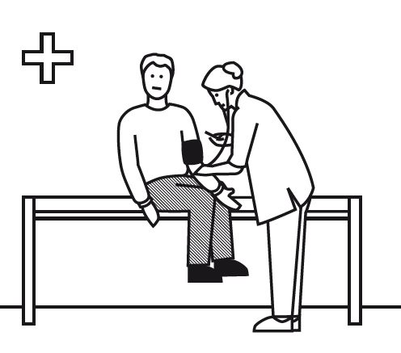
Die JVA hilft Ihnen bei der Gesundheit.
So können Sie gesund bleiben.
Oder Sie können gesund werden.
Das gilt für körperliche,
geistige und seelische Gesundheit.

In der JVA gibt es Regeln zum Gesundheitsschutz.
Sie müssen die Regeln und Anordnungen zum Gesundheitsschutz befolgen.
Sie müssen die Regeln und Anordnungen zur Hygiene zu befolgen.
Ihr Arzt hat Ihnen Medikamente verordnet?
Dann müssen Sie die Medikamente einnehmen.
Sammeln von Medikamenten ist verboten.
Weitergeben von Medikamenten an andere Personen ist verboten.

Sie müssen sich gegenseitig Helfen
Vielleicht bemerken Sie etwas in der JVA.
Zum Beispiel Gefahren für andere Gefangene.
Oder Gefahren für Personal oder andere Personen.
Es können große Gefahren für die Gesundheit sein.
Oder Gefahren für das Leben.
Sie haben so eine Gefahr bemerkt.
Dann müssen Sie das sofort beim Personal melden.


Diese Sachen sind auf jeden Fall verboten:
- Angriffe mit Worten auf andere Personen,
oder Angriffe mit Gewalt auf andere Personen
- fremde Sachen beschädigen oder zerstören,

Auch diese Sachen sind verboten
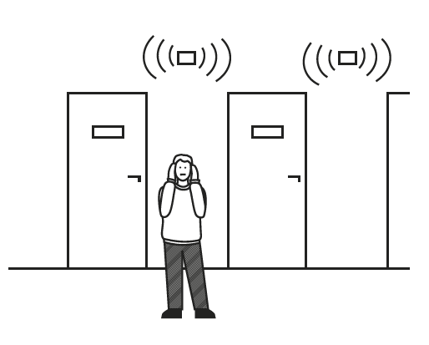
- Sie müssen in einem Bereich von der JVA sein.
Der Bereich wird Ihnen zugewiesen.
Den Bereich dürfen Sie nur mit Erlaubnis verlassen.
Verlassen von Bereichen ohne Erlaubnis ist verboten.
Zum Beispiel das Verlassen der Abteilung
oder das Verlassen des Arbeits-Bereiches,
- Sie dürfen keine undurchsichtigen Taschen mit an den Arbeitsplatz nehmen.
Sie dürfen dorthin auch keine Kartenspiele oder anderen Dinge mitnehmen.
- Kartenspielen und andere Freizeit-Aktivitäten während der Arbeitszeit sind verboten.


- Viele Sachen dürfen Sie nicht trinken
oder essen
oder anders zu sich nehmen.
Sie dürfen keine Sachen mit Wirkungen auf die Psyche besitzen.
Sie dürfen diese Sachen auch nicht herstellen.
Sie dürfen solche Sachen auch niemand geben.
Das gilt zum Beispiel für:
  - Alkohol,
  - Cannabis
  - andere Betäubungs-Mittel
  - so genannte neue psychoaktive Stoffe Das sind so genannte Badesalze oder Kräuter-Mischungen oder legal highs
  - sonstige berauschende Mittel
Die einzige Ausnahme ist:
Ein Arzt hat Ihnen Medikamente verordnet.
Diese Medikamente dürfen Sie einnehmen.

Auch diese Sachen sind verboten
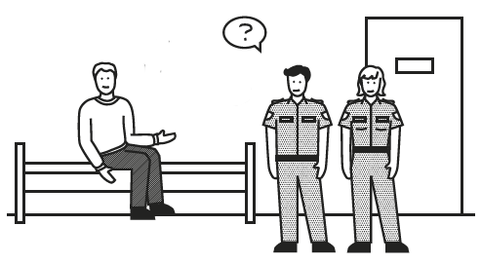
- Die JVA prüft, ob Sie Drogen oder Alkohol nehmen.
Sie dürfen die Kontrollen nicht ablehnen.
Sie müssen die Kontrollen so machen,
wie es vorgeschrieben ist.,
- Sie dürfen nur 1 Rasierer besitzen.
Sie dürfen keine Rasierer an andere Personen geben.
Sie dürfen keine Rasierklingen an andere Personen geben.
Sie dürfen keine Rasierklingen aus dem Rasierer ausbauen.
Alte oder beschädigte Rasierer werden in der Abteilung getauscht.
Fragen Sie dazu das Personal.
- Sie dürfen keine Tiere haben,
- Sie dürfen Vögel nicht anfassen.
Sie dürfen Vögel nicht füttern.

- Viele Sachen dürfen Sie nicht besitzen
oder in die JVA bringen oder bringen lassen
oder anderen Personen geben.
Das gilt zum Beispiel für
  - Handys und Smartphones,
  - Bargeld oder ähnliches,
  - USB-Sticks,
  - Waffen oder
Sachen, die ähnlich wie Waffen sind,
  - selbstgebaute Geräte zum Rauchen,
  - Topf-Pflanzen
- Sie dürfen keine Sachen aus dem Fenster werfen

Auch diese Sachen sind verboten
- Sie dürfen keine Geräte zum Tätowieren besitzen. Sie dürfen keine Geräte zum Tätowieren benutzen.
- Sie dürfen Sicherungs-Marken auf Elektro-Geräten nicht beschädigen.
Sie dürfen Sicherungs-Marken auf Elektro-Geräten nicht entfernen.

Sie wollen Sachen in die JVA bringen?

Oder Sie wollen Sachen in die JVA bringen lassen?
Fragen Sie in Ihrer Abteilung, ob diese Sachen verboten sind.

Diese Sachen dürfen nicht in Briefen sein
Niemand darf Ihnen Schreib-Bedarf schicken.
Diese Sachen dürfen nicht in Briefen sein.
Diese Sachen dürfen nicht in Paketen sein.
Schreib-Bedarf sind zum Beispiel
- Alle Arten von Stiften,
- Papier
- Plastik-Hüllen für Briefe,
- Brief-Umschläge und große Umschläge
- Briefmarken
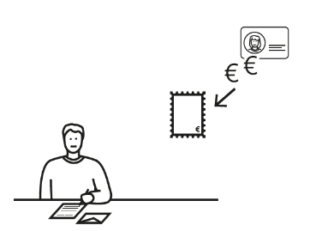
Schreibbedarf und Briefmarken können Sie beim Einkauf bestellen.
Sie dürfen nicht zu viele Briefmarken besitzen.
Die Briefmarken in ihrem Haftraum dürfen höchstens 10 Euro Wert sein.

Sie dürfen nicht zu viel Schreib-Papier besitzen.
Sie haben viel Schreib-Papier im Haftraum?
Dann tut das Personal das Papier zu Ihrer Habe.
Habe sind Ihre persönlichen Dinge.
Diese Dinge lagert die JVA für Sie.

Rauchen ist in der JVA verboten

In der JVA Kiel ist Rauchen verboten.
Sie dürfen nur im Haftraum rauchen.
Oder draußen auf dem Freistunden-Hof.
Oder in Raucher-Räumen von Arbeits-Betrieben.
Oder in Raucher-Räumen vom Schulungs-Bereich.

Anträge und Beschwerden

Sie haben eine Beschwerde?
Oder Sie wollen etwas beantragen?
Bitte melden Sie sich mit Anträgen und Beschwerden in der Abteilung.
Melden Sie sich beim Personal in Ihrer Abteilung.
Oder melden Sie sich bei der Leitung von Ihrer Abteilung.
Das Personal oder die Leitung helfen Ihnen

Bitte schreiben Sie Gründe für einen Antrag auf.

So kann das Personal den Antrag schneller bearbeiten.
Sie können Briefe an die Leitung vom Vollzug in der JVA schreiben.
Oder bei besonderen Themen an die Leitung von der JVA.
Das können Sie zum Beispiel in dem Brief schreiben: Sie wollen mit diesen Leitungs-Personen sprechen.
Dafür wollen Sie einen Termin.

Gespräche mit der Aufsichts-Behörde
Die Aufsichts-Behörde prüft Gefängnisse.
Dafür kommen Mitarbeiter der Behörde in die JVA.
Die Mitarbeiter besichtigen die JVA.

Bei Besichtigungen dürfen Gefangene mit den Mitarbeitern von der Aufsichts-Behörde reden.

Sie dürfen selbst mit den Mitarbeitern reden.
Sie dürfen nur über bestimmte Sachen mit den Mitarbeitern reden.
Sie dürfen nur über Sachen reden, die Sie selbst betreffen.

Für ein Gespräch mit der Aufsichts-Behörde müssen Sie sich anmelden.
Sie müssen sich bei der Anstalts-Leiterin anmelden.
Die Anstalts-Leiterin schreibt die Anmeldung in das Vormerk-Buch.
Die Mitarbeiter der Aufsichts-Behörde melden sich dann bei einem Besuch bei Ihnen.

Sie dürfen gegen Maßnahmen im Straf-Vollzug klagen.


Sie wollen gegen eine Maßnahme im Straf-Vollzug zum Gericht gehen?
Das ist ihr Recht.
Sie dürfen einen Antrag beim Gericht stellen.
Sie müssen den Antrag bei der
Strafvollstreckungs-Kammer des Landgerichts Kiel stellen.

Sie wollen beim Gericht einen Antrag gegen eine Maßnahme stellen?

Das müssen Sie spätestens 2 Wochen nach der Maßnahme tun.
Dabei zählt der Zeitpunkt, an dem die Maßnahme schriftlich mitgeteilt wurde.
Sie können en Antrag selbst schreiben.
Das Büro vom Gericht kann den Antrag auch für Sie schreiben.
Das Gericht entscheidet über den Antrag.
Regeln zu diesem Verfahren stehen in den Paragrafen 109 und 124 vom Straf-Vollzugs-Gesetz.

Sie können sich auch über bestimmte Maßnahmen von bestimmten Personen beschweren.
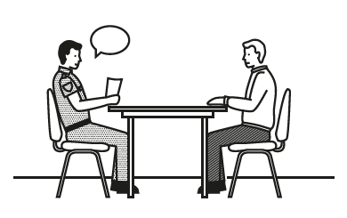
Sie können sich über Personal von der JVA beschweren.
Diese Beschwerde heißt auch
Dienstaufsichts-Beschwerde.
Für diese Beschwerde müssen Sie keine Fristen einhalten.

Sie können Beschwerden auch an den Landtag schicken.
Dann müssen Sie Beschwerden hierhin senden: Petitionsausschuss des Schleswig-Holsteinischen Landtags.

Anstaltsbeirat
Bei der JVA Kiel gibt es einen Anstalts-Beirat.
Im Beirat sind Personen, die nicht in der JVA sind und nicht dort arbeiten.
Die Mitglieder vom Anstalts-Beirat helfen der Anstalts-Leitung.

Der Anstalts-Beirat besucht die JVA regelmäßig.

Der Beirat informiert sich dabei zum Beispiel über
- die Unterbringung,
- Beschäftigung,
- Verpflegung,
- ärztliche Versorgung und
- andere Angelegenheiten der Gefangenen.
Er schlägt der Leitung neue Sachen und Verbesserungen vor.
Gefangene können mit Mitgliedern vom Beirat reden.
Dafür müssen Sie einen Antrag stellen.
Den Antrags muss man als Brief schicken.
Für diese Anträge gibt es einen extra Briefkasten.

Interessen-Vertretung der Gefangenen

In der JVA Kiel wählen Gefangene eine
Interessen-Vertretung.
Das kurze Wort für Interessen·vertretung der Gefangenen ist IVG.
Gefangene in der JVA Kiel sind Mitglied und können ihre Interessen vertreten.
Infos zur IVG gibt es bei den Sprechern von den Vollzugs-Seiten.
Das ist einmal Abteilung 2, 4, 6 und 8.
Und es ist einmal Abteilung 3, 5, 7 und 9.
Die Namen von Mitgliedern on der IVG stehen an den Schwarzen Brettern
Dort hängen auch die Regeln der IVG.
Die Regeln heißen Statut.

Der Text in Leichter Sprache ist von
André Delor

Institut für Leichte Sprache
Lebenshilfe Schleswig-Holstein e.V.
Kehdenstraße 2-10
24103 Kiel
Der Text wurde von der Prüfgruppe des
Instituts für Leichte Sprache Lebenshilfe S-H geprüft.

Die Bilder im Text sind von:
Lebenshilfe für
Menschen mit geistiger Behinderung Bremen e.V.
Illustrator Stefan Albers, Atelier Fleetinsel, 2013:
Seiten 2, 4 unten, 5 unten, 10 unten, 11, 13 unten, 14 oben, 15 oben, 18, 20 unten, 21, 22 oben, 26 oben, 32 unten, 34
Justizministerium S-H, Seiten: 4 oben, 5 oben, 6 bis 9, 10 oben, 12, 13 oben, 14 unten, 16, 17, 19, 22 unten, 23 bis 25, 26 mitte und unten, 27 bis 31, 32 oben, 33
Pixabay: 15 unten, 20 oben
VDE Prüfzeichen Abbildung: VDE
Das Logo vom Institut für Leichte Sprache ist von der Lebenshilfe Landesverband Schleswig-Holstein e.V.

© European Easy-to-Read Logo: Inclusion Europe. Mehr Informationen im Internet unter: Internetseite von Inclusion Europe

